一.XcreenServer服务器组成
1.服务器exe可执行程序
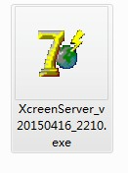
上图中v20150416_2210是可执行程序的版本号。
2.服务器配置文件xcreenconfig.xml
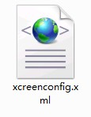
该配置文件要放置在D盘根目录下。

二.XcreenServer启动
1.编辑配置文件xcreenconfig.xml
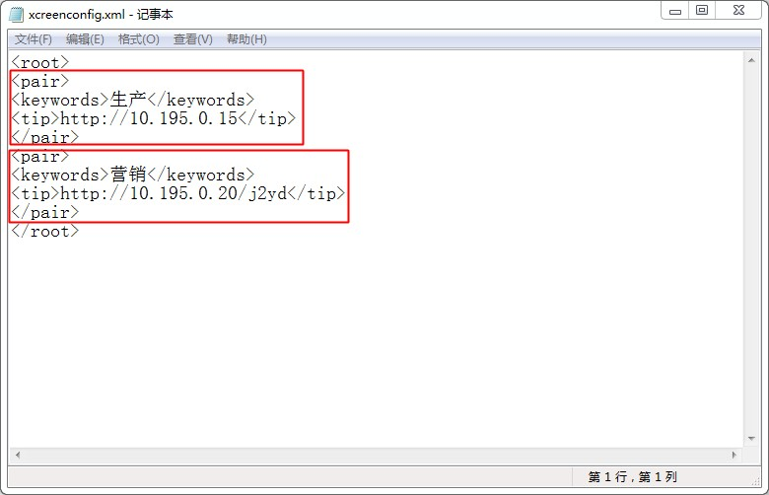
一个取词解析对的基本格式是：
<pair>
<keywords>生产</keywords>
<tip>http://10.195.0.15</tip>
</pair>
例如，要编辑一个取词为“测试”，解析为“测试解析”，则该取词解析对为：
<pair>
<keywords>测试</keywords>
<tip>测试解析</tip>
</pair>
添加入配置文件xcreenconfig.xml：
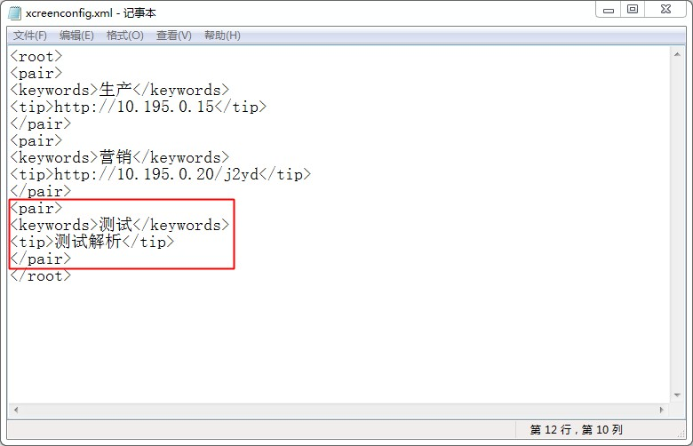
保存即可。
2.启动可执行程序
双击XcreenServer的exe程序：
界面：
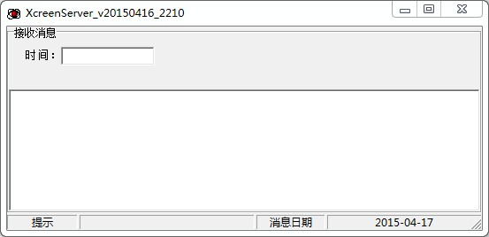
XcreenServer的服务端口是10101，请确认服务器的10101端口可以被客户端访问。

